BD antes de la primera ejecución.

Insertado Enriqueta

Enriqueta modificada

Ejecución 2

Ejecución 3

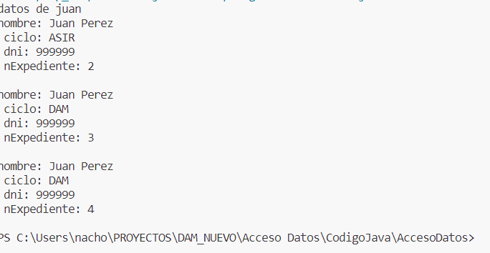

Ejecución 4

//ejecución 5

